【社区动态】富康社区组织开展“法律进社区 共筑平安家”普法宣传讲座
为进一步提高社区居民的法律意识，增强居民依法维权的能力，3月4日上午，富康社区联合奈曼旗司法局、大沁他拉街道司法所、大沁他拉第一派出所、大尚律师事务所开展了奈曼旗联合普法行动“法律进社区 共筑平安家”的普法宣传讲座。活动吸引了众多社区居民的积极参与。
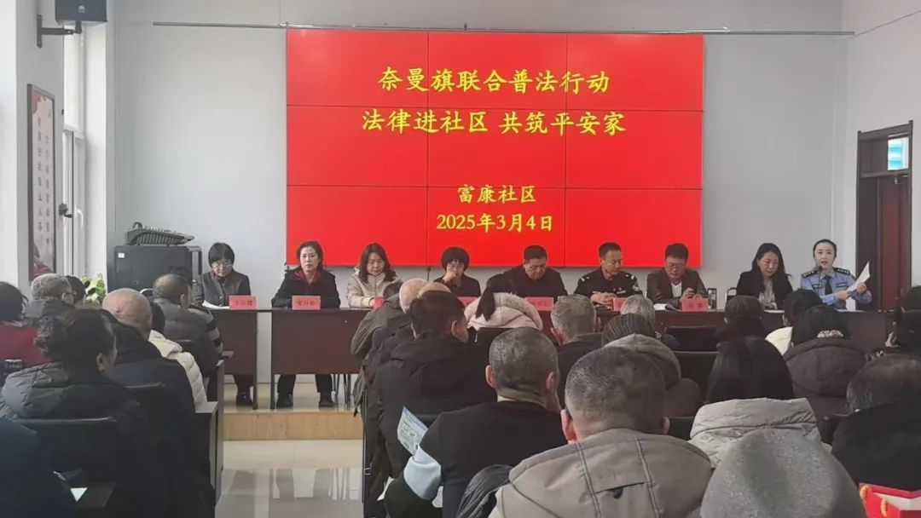
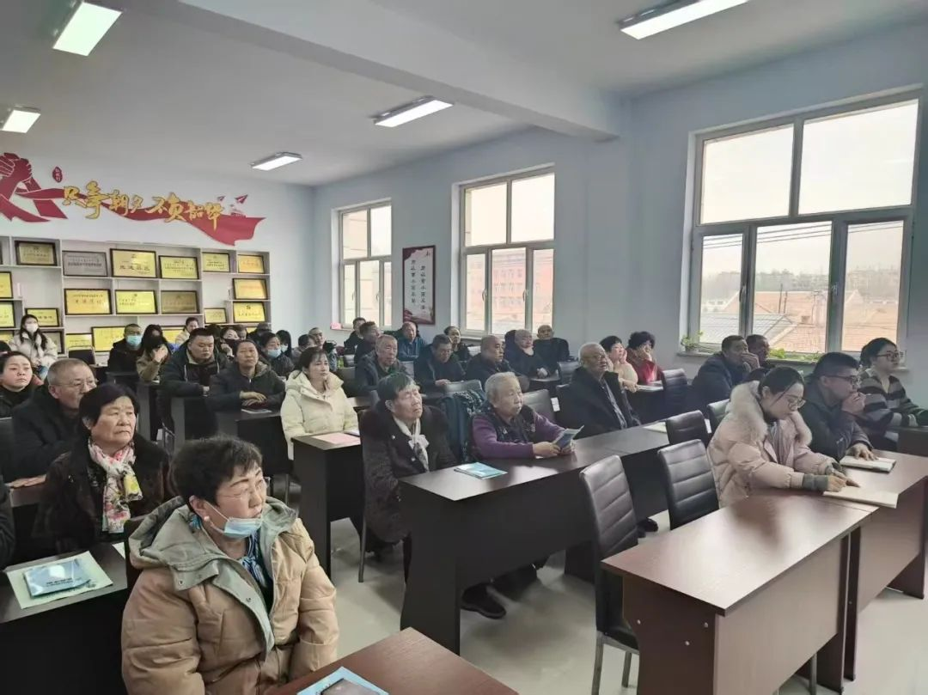
活动中，大沁他拉第一派出所的民警结合实际案例，围绕居民日常生活中常见的电信诈骗，详细介绍了相关法律法规和防范措施，让居民们深刻认识到违法犯罪行为的危害，以及如何在日常生活中运用法律武器保护自己的人身和财产安全。同时，社区民警和普法志愿者向居民们发放了“通辽市反电诈中心的温馨提示”、“反电诈宣传手册”等资料，提醒居民们要时刻保持警惕，不轻易相信陌生人的信息，遇到可疑情况及时报警。
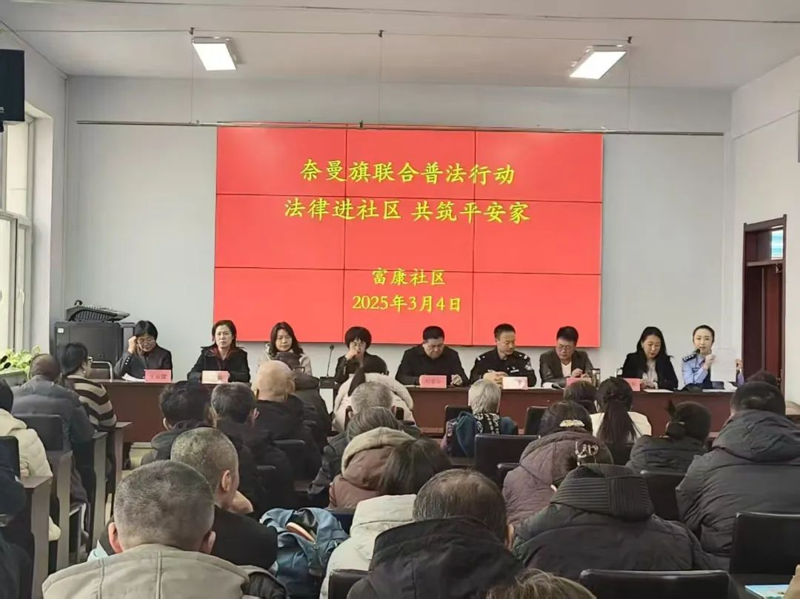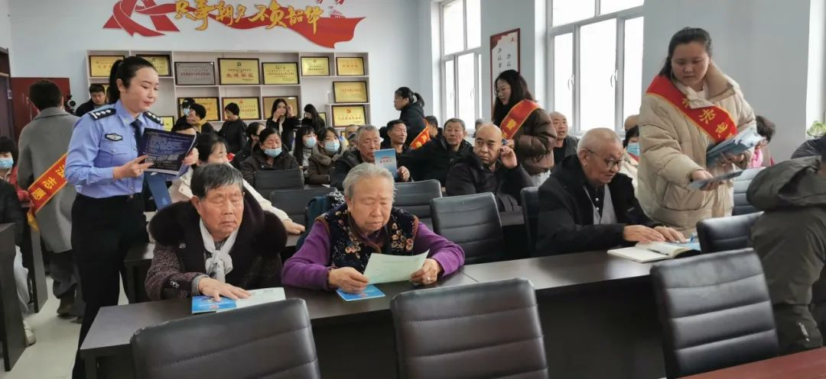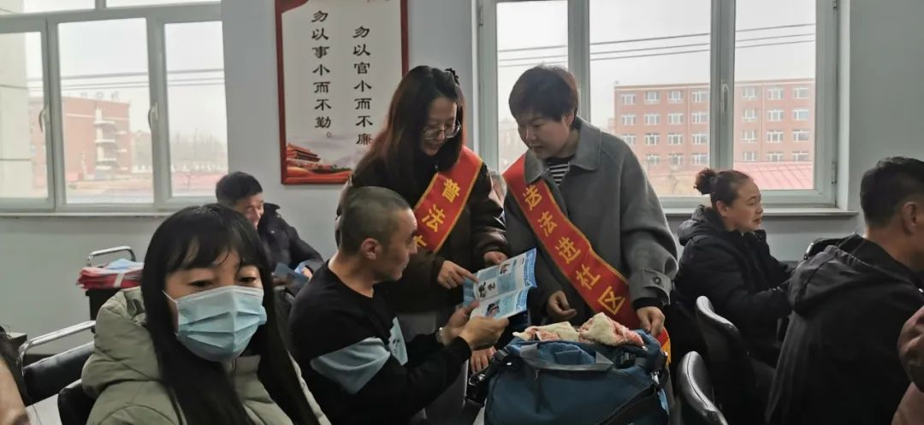
大尚律师事务所的王丽侠律师围绕《民法典》的重点内容，针对居民关心的婚姻家庭、财产继承、失能老人监护等民法典八大亮点进行了深入解读。王丽侠律师运用专业知识，结合实际案例，深入浅出地讲解了相关法律条文的适用范围和具体规定，为居民们提供了专业的法律建议和解决方案。
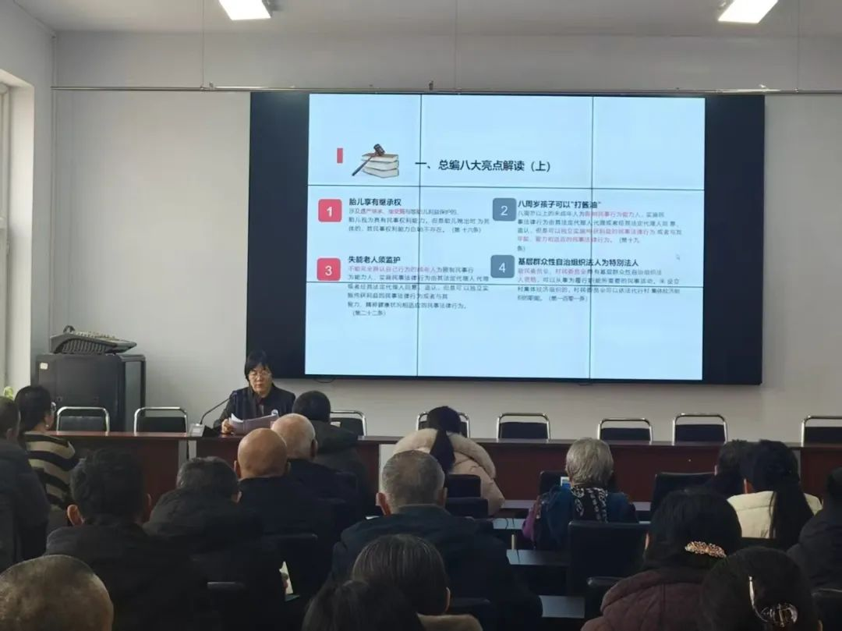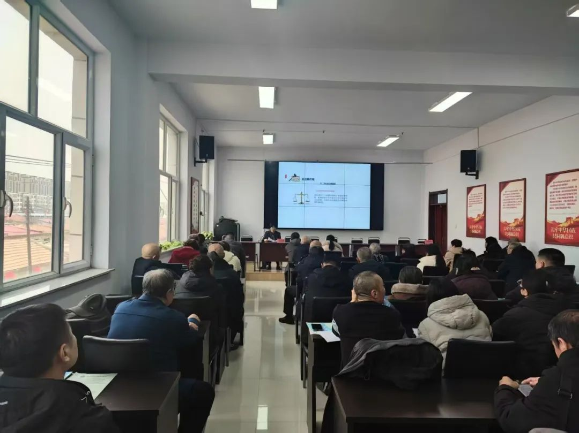
此次联合普法行动，不仅为社区居民提供了一次学习法律知识的机会，也进一步增强了居民的法治观念和安全防范意识，受到了社区居民的广泛欢迎和好评。下一步，富康社区将不断深入开展形式多样的普法宣传活动，让法律知识走进千家万户，为构建和谐稳定的社会环境贡献力量 。

